Inhoudsopgave

1 Projectbeschrijving 4

1.1 Bedrijfssituatie 4

1.2 Verwachting van de opdrachtgever 4

1.3 Vereisten van de applicatie 5

1.3.1 Algemeen 5

1.3.2 Inlog module 5

1.3.3 Evenement module 5

1.3.4 Drank module 6

2 Schetsen 7

2.1 Login module 7

2.2 Evenement module 8

2.3 Administrator view 9

2.4 Drankmodule 10

# Projectbeschrijving

## Bedrijfssituatie

De StartSpeler is een winkel gelegen te Lommel. Naast de verkoop van bordspellen, organiseert de winkel ook op regelmatige tijd speelsessies om de nieuwe producten voor te stellen. Tijdens de speelsessies hebben de deelnemers de mogelijkheid om ook drank- en eetconsumpties te bekomen van de kassa.

Voor de organisatie van deze speelsessies en het beheer van de consumpties is StartSpeler op zoek naar een bijpassende applicatie.

## Verwachting van de opdrachtgever

StartSpeler is op zoek naar een applicatie voor het beheer van de speelsessies, alsook voor de nodige administratie omtrent het bestellen van drankkaarten en consumpties.

De applicatie dient een webapplicatie te zijn, die op mobiele apparaten zou moeten kunnen werken.

Gebruikers dienen zich kenbaar te maken via een inlogmodule. De inlogmethode zou zo efficiënt mogelijk dienen worden gemaakt om geen kostbare speeltijd te verliezen.

De administrator heeft ten allen tijde de mogelijkheid om de planning van de speelsessies, alsook de drankenvoorraad, ten allen tijde te updaten.

Eindklanten kunnen via de applicatie zich online registreren en aanmelden voor toekomstige speelsessies.

Wanneer een wijziging gebeurt aan een geplande speelsessie, worden alle reeds ingeschreven gebruikers via een mail automatisch op de hoogte gebracht.

Klanten kunnen ook via een tablet, die lokaal beschikbaar wordt gesteld, hun eigen drankkaart beheren. Hierbij hebben ze de mogelijkheid om extra drankkaarten aan te schaffen, alsook via een bestelpagina een selectie te maken in welke dranken of snacks ze willen consumeren.

De afhandeling van de drankkaart worden fysiek geregeld en dient niet opgenomen te worden in de webapplicatie.

Een uitgebreide beschrijving van alle functionele zaken is beschikbaar in de usecase beschrijvingen uit het analyse document.

## Vereisten van de applicatie

### Algemeen

* De webapplicatie moet responsief worden opgebouwd om vlot te werken op mobiele toestellen.
* Het thema voor de applicatie moet overeenkomstig zijn aan de huidige bedrijfsidentiteit.
* De huidige infrastructuur maakt gebruik van een SQL server. Deze zelfde server moet ook gebruikt worden voor de gevraagde applicatie.
* Een gebruikshandleiding zal moeten worden voorzien tijdens de oplevering van het eindproduct.

### Inlog module

* Het inlogproces zou efficiënt moeten zijn. Hierbij wordt expliciet vermeldt dat lange paswoorden en gebruikersnamen vermeden dienen te worden.
* Er zijn twee type gebruikers: ‘speler’ en ‘administrator’.
* Wanneer men ingelogd is, blijft dit gelden voor de ganse sessie.
* Er moet een manier worden voorzien om het paswoord te kunnen resetten.

### Evenement module

* De gebruiker zou een eenvoudig overzicht moeten kunnen raadplegen van de aankomende evenementen.
* Een administrator heeft steeds de mogelijkheid om nieuwe sessies toe te voegen, alsook bestaande sessies te wijzigen of te verwijderen.

* Wanneer een wijziging gebeurt aan een bestaand evenement, dienen de reeds ingeschreven spelers via mail automatisch op de hoogte worden gebracht.

* Een gebruiker ziet tijdens een inschrijving niet alleen de details van de speelsessie, maar ook wie zich alreeds ingeschreven heeft.

* Een gebruiker kan filteren op het correcte type evenement dat plaatsvindt.

* Wanneer een gebruiker zich ingelogd heeft, ziet hij in een oogopslag ook de evenementen waarvoor hij zich alreeds ingeschreven heeft.
* De evenementen worden chronologisch weergeven. Evenementen die alreeds afgelopen zijn worden niet langer getoond.
* Een inschrijving bij een evenement is mogelijk vanaf deze online staat. Er is geen opgegeven “registratieperiode” nodig. Inschrijven blijft mogelijk totdat het evenement finaal afgelopen is.

### Drank module

* Voor elke gebruiker moet bijgehouden worden hoeveel drankkaarten er reeds werden aangeschaft.
* Er kan telkens maximaal slechts één drankkaart actief zijn. Echter, een gebruiker kan wel meerdere drankkaarten aangeschaft hebben die mogelijks nog niet gevuld zijn.
* De administrator heeft verschillende types (groottes) drankkaarten beschikbaar.
* In het besteloverzicht, zal de prijs van elk object steeds worden uitgedrukt in aantal consumpties.

* Een administrator kan ten allen tijde het beschikbaar gamma aan consumpties uitbreiden of wijzigen.
* De voorraad van de dranken moet ook kunnen beheerd worden in de applicatie. Er zijn twee voorraad locaties nodig: ‘Koelkast’ en ‘Stockage’. Dranken die besteld worden, passen automatisch de hoeveelheid in de ‘Koelkast’ locatie aan.

# Schetsen

Een volledig overzicht van alle gemaakte prototypes kan je raadplegen in het document “Analyse”.

## Login module

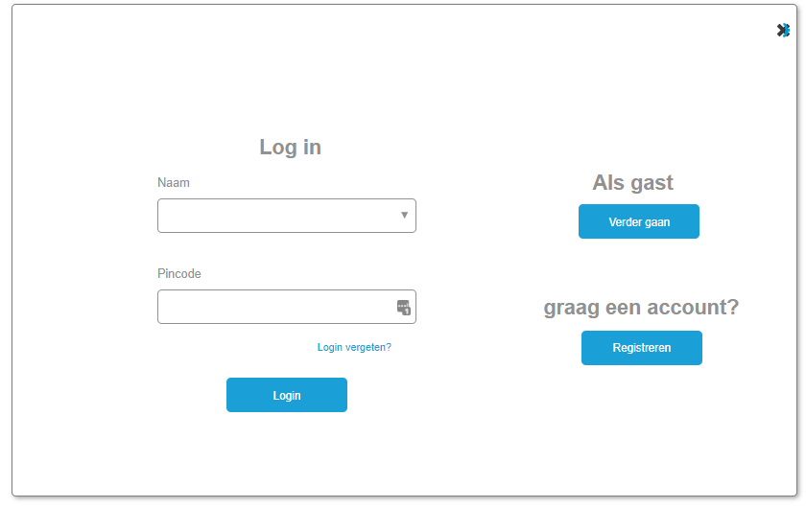

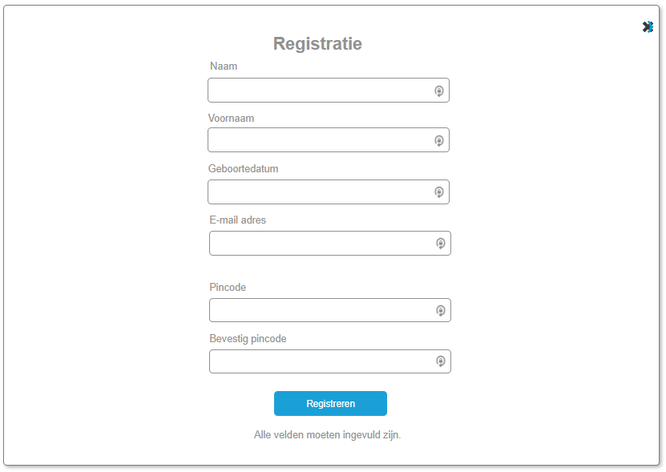

## Evenement module

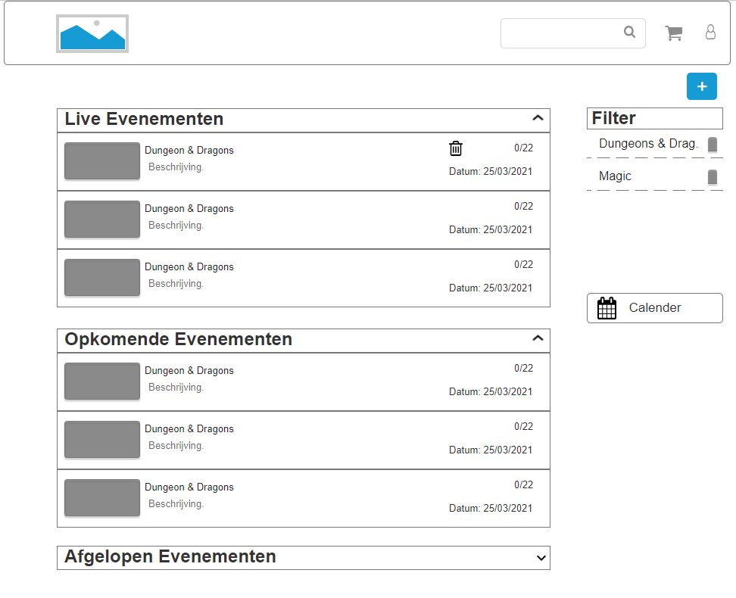

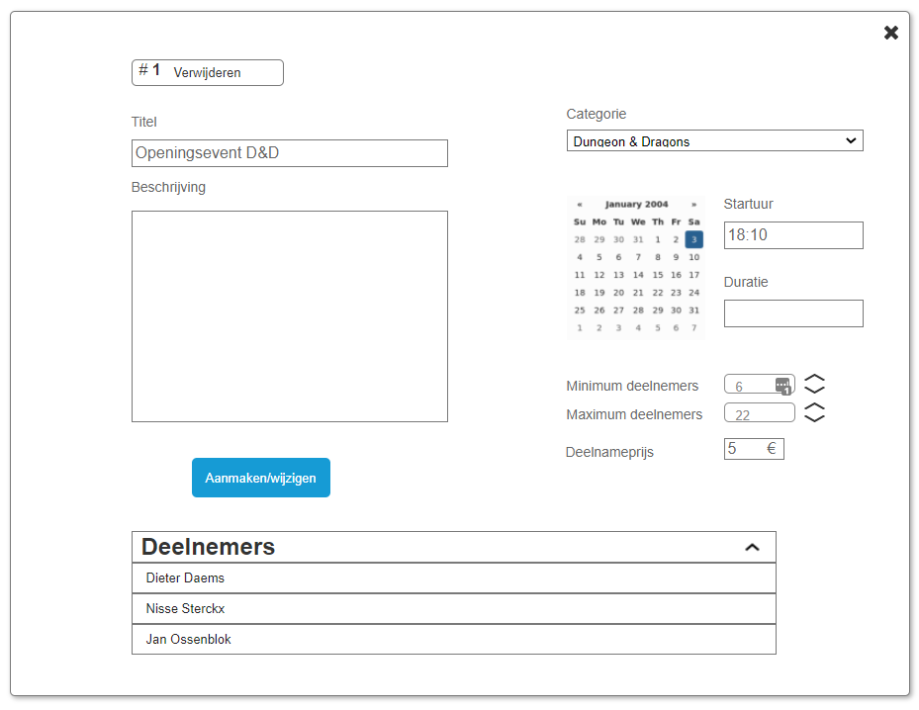

## Administrator view

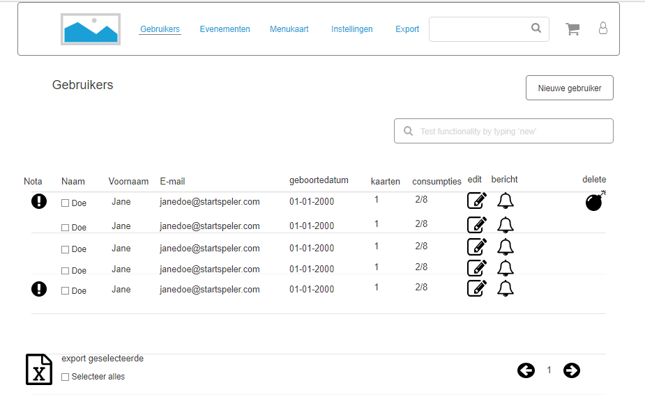

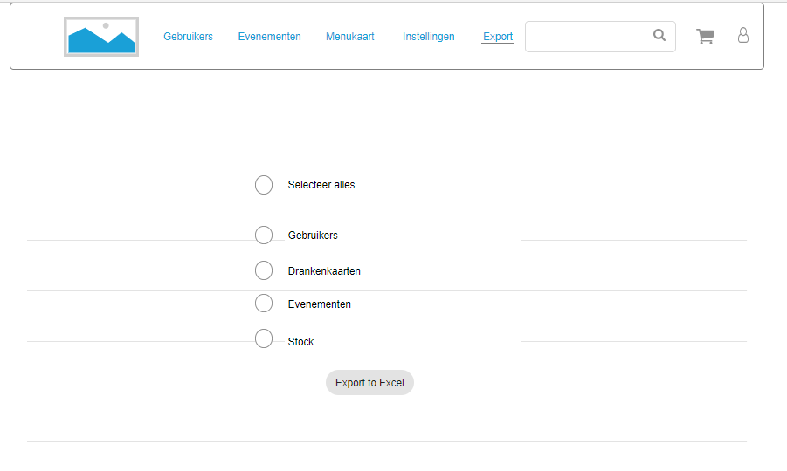

## Drankmodule



